Elgjakt med friluftsgruppa

I forbindelse med tilvalgsfag i friluftsliv er jakt en naturlig aktivitet. I Østerdalen er elgjakt den mest populære jaktformen. Vi ønsker av den grunn å gi elevene opplevelser tilknyttet jakt etter skogens konge.

Opplegg:

Når? 19.- 20.oktober (torsdag til fredag).

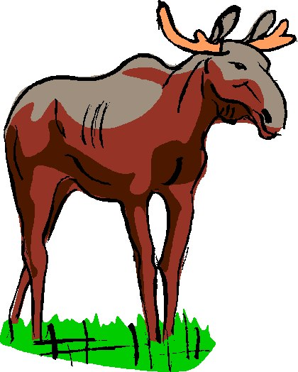
Oppmøte: Hos Per Walmsnæss (Bjørnstad gård, Åsta vest), torsdag 19.oktober, klokken 17.00.

Program: Vi reiser nå med bil til områdene rundt Klettsætra/Gitvola. Vi prøver å få tid til litt jakt før vi forbereder oss på overnatting på Klettsætra.

I løpet av kvelden vil det bli servert elghakk som skolen spanderer.

På kvelden avtaler vi også opplegget for neste dag.

Fredag må vi opp grytidlig for å komme i gang. Nå gjelder det å gå stille ut i skogen og finne skogens konge!!

Vi avslutter slik at elevene er tilbake på skolen i god tid før klokken 14.

I løpet av tida vi er på jakt håper vi å få mulighet til å vise tre ulike jaktformer: løshundjakt, bandhundjakt og lokking.

→

NB! Viktig!!

- Spis før du reiser hjemmefra torsdag ettermiddag!!
- Av klær og annet utstyr må du ta med:
  - masse varmt og godt tøy (ull) – prøv å ha klær som ikke bråker…
  - varmt, vanntett skotøy, lue og votter
  - regntøy
  - sovepose
  - sitteunderlag
  - sekk

- Av mat/drikke må du ha med:
  - to matpakker for fredag morgen/formiddag (ta med nok brødskiver!)
  - godt med drikke - termos med varmt drikke + vanlig kaldt drikke
  - En sjokolade/noen sukkerbiter i lomma som ”nødproviant”

Timene som elevene ”mister” på fredag vil bli tatt inn igjen på et senere tidspunkt. Timer vi har brukt utover dette vil bli avspasert i løpet av vinteren.
Elevene vil overnatte inne på Klettsætra, sammen med Geir, Tor og Per. Under jakta vil elevene selvsagt være i et område hvor jeger bærer våpen. Vi mener derfor det er riktig å få foreldre/foresattes godkjenning til dette opplegget.

………………………………. får lov til å være med på overnattingstur og samtidig delta på elgjakt sammen med jeger som bærer ladd våpen.

Rena …………

Foreldre/foresattes underskrift: ………………………………………………….

